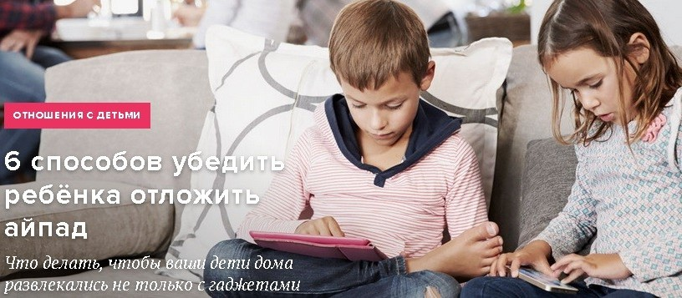

6 способов убедить ребёнка отложить айпад. Что делать, чтобы ваши дети дома развлекались не только с гаджетами
«Моего ребёнка ничего не интересует, кроме примитивных игр на планшете и залипания в соцсетях», — думает большинство родителей, и глубоко заблуждается. Способов отвлечь ребёнка от гаджетов великое множество. Главное — научиться слушать и не лениться. Ольга Уткина признаёт, что ей было скучно и неинтересно играть с ребенком, и делится своими советами, как эти чувства побороть.
В какой-то момент я заметила, что айпад перестал быть редким развлечением для коротания времени в очереди у врача или в дороге, а превратился в манию. Если мы с детьми не идём гулять, то семилетняя Кира может на два, а то и на три часа зависнуть, по пятьдесят раз прокручивая в YouTube ролики подростков-блогеров, которые играют в Майнкрафт. Или сама будет резаться в Майнкрафт. Если мы пойдем гулять или в гости — тогда да, айпад будет повержен, и на прогулке она будет отлично играть с друзьями. Но если мы дома, то ни рисование, ни пластилин, ни куклы-конструкторы-наклейки с айпадом не сравнятся.
Муж начал ворчать: «Просто ей ничего не интересно. Мы с тобой в её возрасте читали Робинзона Крузо, мифы Древней Греции, ходили на музыку, на рисование, а что она хочет? Сидеть дома и пялиться в айпад!». Я начала чувствовала себя виноватой в том, что вместо чтения и музыки моя дочь смотрит идиотские ролики в интернете, и из-за этого начала её попиливать. «Почему ты не хочешь ходить на кружки? — бурчала я. — Есть танцы, пианино, керамика!». «Я не хочу туда идти, — отвечала она, — я хочу быть с тобой дома, я не хочу на кружки». «Со мной — это значит пялиться в айпад!» — раздражённо выпалила я и тут же сама себя срезала. Ну конечно!

Это не ей ничего не интересно, это мне ничего, связанное с ее досугом, не интересно. Это мне с ней неинтересно
Это я постоянно отказываюсь поиграть с ней, и ей приходится брать айпад. Сколько раз я слышала от совершенно адекватных, заботливых и внимательных родителей: «Мне неинтересно играть с моим ребёнком». Сходить вместе в кино, в гости, встретиться с другими детьми, сводить на кружок, — то есть провести время там, где ребёнок уже априори будет занят, — это да. А вдвоем поиграть дома в куклы, побеситься, провести время на детской площадке, где нет знакомых, — это уже трудно и скучно. И рука то и дело тянется к айфону: что же нового там произошло за последние пять секунд в фейсбуке, ну-ка проверим. И каждый раз потом стыдно и досадно, но с удовольствием вовлечься в игру всё равно не получается. Ребёнок же либо требует нашего участия, либо торчит в планшете. А нам-то ведь ах как хочется, чтоб он и дурацкие видеоролики не смотрел, и поскорее научился сам себя занимать: строил бы в тишине домики Лего, рисовал, лепил. Но он всего этого почему-то не делает, а хочет либо родителя, либо планшет. И что с этим делать? Вот к каким выводам я пришла:
- Я плохо знаю, что на самом деле интересно моему ребенку
Я решила так: не может быть, чтоб кроме айпада моей дочери не было интересно вообще ничего. Я усадила её на диван, дала ей листочек и фломастер и попросила написать список занятий, которые кажутся ей не менее классными, чем просмотр роликов в интернете. В итоге у нее вышел список из 13 пунктов! Немало для человека, который якобы ничем, кроме интернета, не интересуется. Так я поняла, что она обязательно отложит айпад, если предложить ей поиграть в интересную настольную игру, затеять готовку или разрешить провести какой-нибудь безобидный химический опыт. Бесполезно петь зависшему в айпаде ребёнку о том, как здорово сесть порисовать или как важно читать книги, зато можно сходить в магазин и принести пачку соды, бутылку уксуса и пищевой краситель.
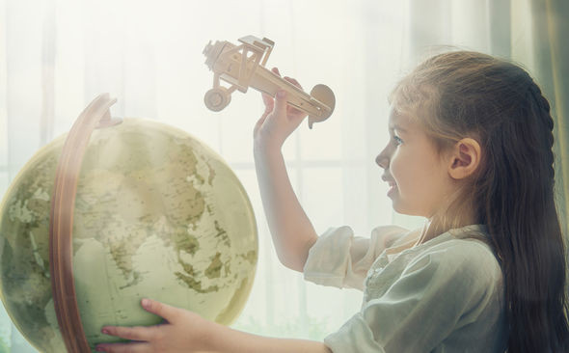
- Мне сложно раскрепоститься, я постоянно думаю о том, как глупо выгляжу со стороны, прыгая козлом по детской площадке
Недавно Кира провела вечер в гостях у школьной подруги и вернулась совершенно счастливая. «Во что вы играли?» — спросила я. «Мы пукали на громкость и это было очень весело!» — нимало не смутясь ответила Кира. Чем глупее, тем смешнее! Дети любят дурачиться и идиотничать, они не боятся выглядеть глупо или нелепо, зато этого часто очень боятся взрослые. «Фу, что за бред! Какая гадость! Я не хочу в это играть! Это глупо!» — вот наш частый ответ на предложение побеситься. На самом деле мы просто боимся выглядеть по-идиотски. Я, например, очень стесняюсь танцевать. И раньше, когда дети начинали скакать под музыку, я просто садилась на диван и наблюдала. А в какой-то момент решила перебороть себя и начала прыгать вместе с ними. Сначала чувствовала себя очень глупо, но потом вошла в раж, и теперь это наша с ними любимая история — попрыгать дома под музыку.
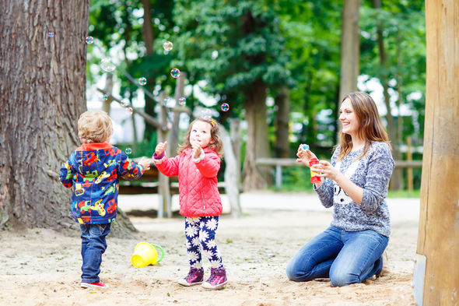
3. Мне лень убираться после игры, и я отказываюсь играть
На прошлой неделе я решила перебороть лень и устроить день готовки: мы замесили и раскатали тесто, наделали кружочков и налепили кривых, но вполне съедобных пельменей. С самого начала я решила не одёргивать детей по любому поводу, а дать им свободу — пусть делают криво, косо, как угодно, пусть рассыпают муку. Особенно зверствовала полуторогодовалая Лида. Первые минут 15 было трудно удержаться от замечаний, потом всё пошло прекрасно. Дети совершенно озверели от счастья, Кира вдруг впала в страшное возбуждение, начала орать и хохотать, и я поняла, что чуть ли не впервые вижу свою дочь испытывающей такое удовольствие от игры не с друзьями на площадке, а от какого-то занятия со мной.
Ничего осмысленнее кинопросмотра или болтовни по дороге из школы и перед сном у нас никогда особо не получалось. Всё общение всегда было либо «по делу», либо «по душам». А так, чтобы просто вместе поиграть и повеселиться — такое выходило редко. Потому что резать аппликации — это мусор на полу, пластилин — он по всей квартире, готовка — это вообще катастрофа. После приготовления пельменей тесто было даже на стенах в ванной — но я точно знаю, что на этой неделе мы опять будем что-нибудь готовить. Потому что это явно доставляет моим детям огромное удовольствие.
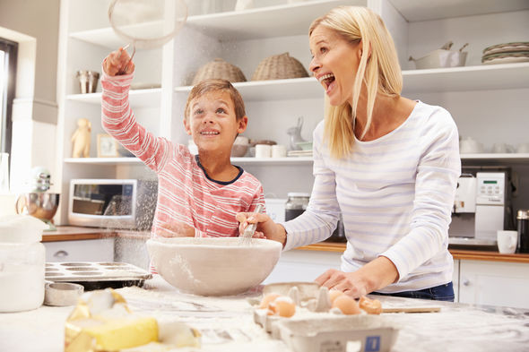
- Я не показываю детям в интернете то, что интересно мне самой, а лишь критикую их выбор
Сначала я пыталась бороться с айпадом, введя строгие рамки — два часа в день. Но потом поняла, что это ерунда, ведь кроме подростков-блогеров в интернете есть ещё куча интересного. Например, наше самое простое и любимое развлечение — YouTube-пати. Шанс и самой провести время так, как нравится, и показать детям классные клипы. Мы с Кирой теперь можем пару часов провести, поедая чипсы и ставя друг другу любимые песни. А вчера сижу и слышу, она взяла айпад, но включила не Ивангая, а Passenger Игги Попа. Значит, всё не зря!
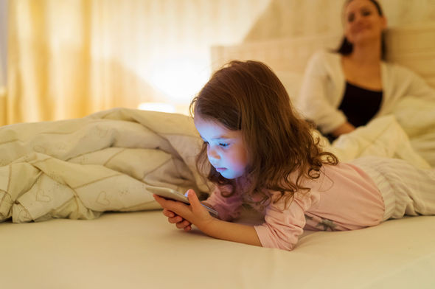
- Мне проще отказаться от игры, если я устала, чем включить фантазию
Недавно подруга научила меня гениальной игре на случай, если мама уставшая и хочет лежать, дети хотят играть, а планшет уже дымится. Выдаёшь детям аквагрим, детскую косметику, да или хоть акварельные краски, ложишься на диван и разрешаешь превратить себя хоть в Бэтмена, хоть в Шрека. Правда, потом придётся умыться, но зато можно одновременно играть с детьми и лежать на диване, даже не открывая глаз. Иногда днём, если я чувствую, что совсем устала, то зову детей «поваляться». Мы идём в кровать, я строю шалаш из одеял и подушек, ложусь туда и ничего не делаю, а они ползают по мне, заворачиваются в простыни, вопят и прыгают. Иногда мне даже удаётся поспать в этот момент. Кира это «валяние» страшно любит, и, если я зову, всегда тут же выключает айпад и бежит бить сестру подушкой по голове.
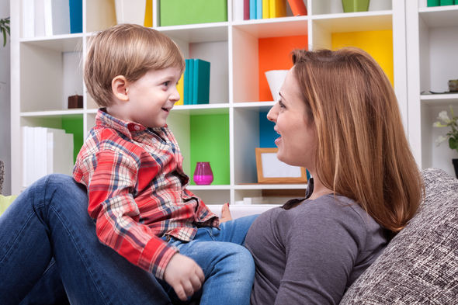
- Я не осознаю, как много могу получить из общения с ребенком: мне кажется, что ребенок ничего не «отдает», и мне скучно
Часто «скучно» нам бывает с людьми, от которых мы не получаем возможности продемонстрировать свои достоинства и покрасоваться или каких-то новых знаний. С ребёнком вряд ли получится обсудить нового фон Триера, но если брать эмоциональную сферу, то здесь ребенок может многому нас научить. Многие взрослые на самом деле так и остались детьми, и в тот момент, когда мы ждем от мужа или подруги «взрослой» реакции, у них внутри бушует трёхлетка. Общаясь со своим ребенком, мы можем не зацикливаться на деталях того, как «паровозик пришёл в гости к лошадке», а попытаться понять механизмы возникновения обид и противоречий и методов их разрешения.
Игра — это отличный повод вслух обсуждать чувства и эмоции ребенка. В игре мы учимся терпеливому обсуждению и анализу, которые потом намного проще использовать в общении и со взрослыми. Почему паровозик обиделся на лошадку, и как им помириться? Что ты чувствуешь, когда проигрываешь? Мне не очень нравятся правила этой игры, и я бы хотела их поменять, давай попробуем это обсудить. Да, паровозик и лошадка сами по себе — это не самое захватывающее занятие в мире, но если превратить их в инструменты для обсуждения эмоций, то можно стать этаким домашним психологом и научиться лучше понимать своего ребёнка и окружающих взрослых тоже.
Источник:
http://mel.fm/2016/06/28/interests_kid

